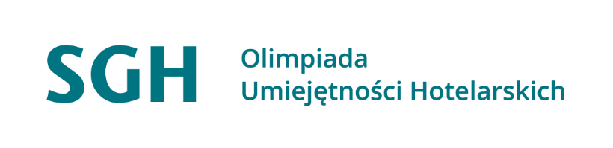


IV EDYCJA 2025/2026

INNOWACJE W OBSŁUDZE GOŚCIA HOTELOWEGO

Etap Szkolny: 23.10.2025 r. godz. 12.00-13.30

Zadania pisemne – SZABLON ROZWIĄZAŃ

Nr pyt. | Odp. | Pkt.
1. | D
2. | A
3. | B
4. | A
5. | B
6. | B
7. | D
8. | A
9. | C
10. | B
11. | B
12. | D
13. | D
14. | C
15. | A
16. | B
17. | A
18. | D
19. | D
20. | A

